Hoe de beveiligingsmelding afzetten bij openen documenten?
- Ga naar Start – uitvoeren en Geef in: inetcpl.cpl
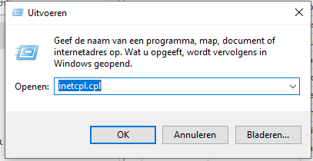
- Ga naar Tabblad Beveiliging en klik op Lokaal Intranet
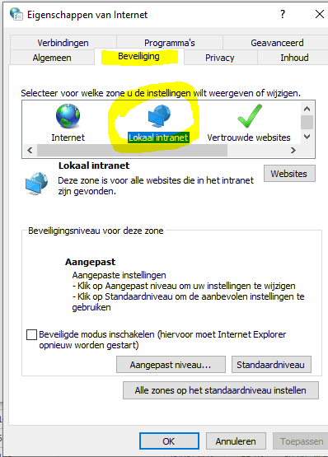
- Instellen op ‘Laag’
- Als er geen schuifbalk is klikken op aangepast niveau
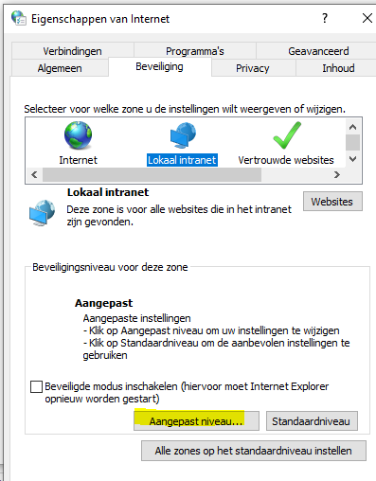
- Instellen op onderaan aanpassen op ‘Laag’ + Klikken op ‘Opnieuw instellen’
